Институт информационных технологий
наименование института (факультета)
Кафедра математического и программного обеспечения ЭВМ
наименование кафедры

ОТЧЁТ
по Преддипломной практике

Листов | 10

Студента | Микуцких Григория Андреевича
группы | 1ПИб-02-1оп-22

Место прохождения практики:
АО «НИУИФ»

Студент ___________
(подпись)

Руководитель практики от кафедры | МПО ЭВМ
Виноградова Людмила Николаевна, доцент, к.т.н.
Руководитель практики от предприятия, организации, учреждения
(Ф.И.О., должность)
Петряков Сергей Александрович, зам. нач. отдела

Череповец, | 2026
 | год

Оглавление
Введение 3
1. Общая характеристика базы практики и организация информационно-производственной деятельности на предприятии 4
2. Систематизация и обобщение научной и производственно-технологической информации по теме исследований 6
3. Разработка технического задания по теме ВКР 9
4. Сравнительный анализ возможных вариантов реализации научно-технической информации по теме исследования 10
5. Реализация некоторых из возможных путей решения поставленной в техническом задании на ВКР задачи 14
6. Технико-экономическое обоснование выполняемой разработки 16
6.1. Организация работ 17
6.2. Работа с ресурсами 17
6.3. Диаграмма Ганта 18
6.4. Критический путь проекта 19
Заключение 21
Список литературы 23
Приложение 1 24

Введение
Целью преддипломной практики является приобретение опыта профессиональной эксплуатации современного оборудования и программного обеспечения (ПО) для производственной деятельности, сбор, анализ и обработка информации для выпускной квалификационной работы [2].
Базой практики является отдел 3D-визуализации и аддитивных технологий АО «НИУИФ». В рамках отдела развиваются решения искусственного интеллекта, в частности ведётся разработка решений и ПО для интеллектуального тренажёра виртуальной реальности (VR).
Для прохождения преддипломной практики необходимы следующие умения:
- применять ЭВМ для решения профессиональных задач;
- применять основные методы и инструменты разработки ПО;
- выполнять расчёт экономической эффективности;
- формализовать предметную область программного проекта и разрабатывать спецификации для компонентов программного продукта;
- работать в коллективе;
- использовать различные технологии разработки ПО;
- владеть стандартами и моделями жизненного цикла.
Задачами практики являются:
- дать общую характеристику базы практики и организации информационно-производственной деятельности на предприятии;
- систематизировать и обобщить научную и производственно-технологическую информации по теме исследований;
- разработать техническое задание по теме ВКР;
- выполнить сравнительный анализ возможных вариантов реализации научно-технической информации по теме исследования;
- реализовать некоторые из возможных путей решения поставленной в техническом задании на ВКР задачи;
- выполнить технико-экономическое обоснование разработки.

Общая характеристика базы практики и организация информационно-производственной деятельности на предприятии
ПАО «ФосАгро» — крупнейший российский производитель фосфорных удобрений, входящий в топ-5 мировых поставщиков. Компания занимается добычей апатитового сырья и выпуском экологичных удобрений (аммофос, NPK), которые экспортируются в более сотни стран.
АО «Научно-исследовательский Институт по Удобрениям и Инсектофунгицидам имени профессора им. профессора Якова Владимировича Самойлова» – старейший (основан в 1919 году) и единственный в России научно-исследовательский институт, специализирующийся на исследованиях в области технологий переработки фосфатного сырья и производства фосфорной и серной кислот, фосфор- и азотсодержащих минеральных удобрений. Является ведущим в стране учреждением в области стандартизации и сертификации минеральных удобрений, серной и фосфорной кислот и сопутствующих продуктов, а также метрологического обеспечения производств.
ПАО «ФосАгро» как крупнейший поставщик удобрений на российском рынке активно реализует стратегию импортозамещения, внедряя лучшие отечественные ИТ-решения для укрепления цифрового суверенитета компании и повышения эффективности производственных и вспомогательных процессов.
В результате реализации проекта из рабочего взаимодействия в «ФосАгро» полностью исключены зарубежные инструменты для видеоконференций, переписки и обмена файлами. В рабочую коммуникацию и процессы встроены современные ИБ-механизмы enterprise-уровня.
Ключевые направления по информационной безопасности «ФосАгро»:
- внедрена платформа Kaspersky ASAP;
- сотрудники проходят регулярные курсы по ИБ;
- разграничение прав по группам пользователей, контролируемый доступ к информационным ресурсам и Интернет-безопасность;
- внедрена российская платформа корпоративных коммуникаций eXpress;
- применение ИИ для выявления и предотвращения угроз;
- внедрение отечественных АСУП/АСУ ТП.
Меры по ИБ сильно повлияли на разработку программного обеспечения.
Отдел 3D-визуализации и аддитивных технологий АО «НИУИФ», разрабатывающий VR-тренажёры для промышленности, в прошлом году представил новую демоверсию виртуального тура. Проект позволяет ознакомиться с производственными процессами и может стать инструментом для адаптации сотрудников.
Демоверсия охватывает ключевые объекты Азотного комплекса: предзаводскую площадь, «Зелёную планету» и цеха по производству аммиака. Пользователи, надев VR-очки или используя ПК/смартфон, могут виртуально «пройтись» по территории предприятия, изучить технологические особенности, географию поставок и социальные проекты компании. Закадровый текст знакомит с историей завода, его структурой и инновационными подходами в производстве.
В ходе работы прохождения практики составлен следующий индивидуальный план (табл. 1).
Таблица 1
Индивидуальный план прохождения практики
Задача | Срок | Дата завершения | Комментарий
Получение пропуска на АО "НИУИФ" | 28.04.2026 | 27.04.2026
Обработка эмбеддингов (Rust, SQLite-vector) | 28.04.2026 | 30.04.2026 | Нужны тесты ранжирования
Создание мультиагентской системы (CrewAI) | 01.05.2026 | 04.05.2026 | Нужно упрощение архитектуры
Валидация между "редактированием" мультиагентской системой ("Crew AI") | 01.05.2026 | 04.05.2026 | Расширить UI, конструктор запросов
Агент-Создатель | 15.05.2026 | 15.05.2026
Агент-Валидатор | 15.05.2026 | 15.05.2026
Инструмент для передачи структуры Сценария | 15.05.2026 | 18.05.2026
Чтение и сохранение Json внутри папки (Сценарий) | 15.05.2026 | 15.05.2026
Пользовательский чат (консоль) с выбором операции ("написать /отредактировать/...") | 15.05.2026 | 18.05.2026 | Расширить
Выбор поставщика LLM-агента для быстрой смены (OpenRouter/OpenAI) | 23.05.2026 | 04.05.2026 | Ollama, OpenRouter, OpenAI (LM Studio), HuggingFace
Тест с данными по утюгам и ранее сгенерированным сценариям | 15.05.2026 | 18.05.2026
Был утверждён показатель эффективности работы системы генерации сценариев: точность 91% на третьей перегенерации сценария из 100 действий. Показатель определяется эмпирически (ручной контроль).

Систематизация и обобщение научной и производственно-технологической информации по теме исследований
Следующая литература содержит положения и принципы учебной деятельности ФГБОУ ВПО «Череповецкого государственного университета», прохождения преддипломной практики, принципы подготовки и защиты бакалаврских работ:
- Ершов, Е.В. Методика и организация самостоятельной работы студентов: учебно-методическое пособие // Е.В. Ершов, д-р техн. наук, проф.; Л.Н. Виноградова, канд. техн. наук; В.В. Селивановских; О.Л. Селяничев; О.В. Юдина; И.А. Варфоломеев; Е.В. Майтама; О.С. Сальникова; Н.Е. Сивков – ФГБОУ ВПО «Череповецкий государственный университет», 2015. – 243 с.
- Ершов, Е.В. Программа практики. Производственная: преддипломная. 09.03.04 Программная инженерия, искусственный интеллект. // Ершов Е.В., Виноградова Л.Н., Веселов Ю.В. – Череповец, ЧГУ, 2022 г. – 86 с;
- Ершов, Е.В. Технология разработки дипломного проекта с использованием CASE-средств: учебное пособие // Ершов Е.В., Виноградова Л.Н., Селяничев О.Л., Селивановских В.В. – ЧГУ, 2010. – 82 с;
- Новиков, Ю. Н. Подготовка и защита магистерских диссертаций и бакалаврских работ : учебно-методическое пособие / Ю. Н. Новиков. — 2-е изд., стер. — Санкт-Петербург : Лань, 2022. — 32 с. — ISBN 978-5-8114-1449-9. — Текст : электронный // Лань : электронно-библиотечная система. — URL: https://e.lanbook.com/book/212054 (дата обращения: 21.05.2026). — Режим доступа: для авториз. пользователей.
Следующая литература описывает общее устройство ПАО «ФосАгро», производимую продукцию, требования, последние инновационные решения, а также устройство базы преддипломной практики:
- ФосАгро - один из ведущих мировых производителей фосфорсодержащих удобрений и апатитового концентрата – Электронный ресурс. – URL: «https://www.phosagro.ru/». (Дата обращения: 17.05.2026);
- "ФосАгро": как обеспечить цифровой суверенитет - РИА Новости – Электронный ресурс. – URL: «https://ria.ru/20250319/fosagrotsifrovoysuverenitet--2005925813.html». (Дата обращения: 17.05.2026);
- Проект ФосАгро по внедрению ИИ-агентов в систему управления производством отмечен наградой независимой отраслевой премии Data Award 2026 – Электронный ресурс. – URL: «https://www.phosagro.ru/press/company/ proekt-fosagro-po-vnedreniyu-ii-agentov-v-sistemu-upravleniya-proizvodstvom-otmechen-nagradoy-nezavi/». (Дата обращения: 17.05.2026);
- Корпоративный контроль – Интегрированный отчёт ПАО «Фосагро» за 2024 г. – Электронный ресурс. – URL: «https://ar2024.phosagro.ru/corporate-governance/corporate-controls». (Дата обращения: 17.05.2026).
Следующая литература описывает стандарты и подходы к разработке современных информационных систем:
- Берг, Дмитрий Борисович. Управление жизненным циклом информационных систем : учебное пособие / Д.Б. Берг, О.М. Зверева, А.Ю. Вишнякова ; М-во науки и высшего образования РФ. — Екатеринбург : Изд-во Урал. ун-та, 2022.— 94 с.
- Буч, Г., Язык UML. Руководство пользователя / Грейди Буч, Джеймс Рамбо, Айвар Джекобсон. – М.: ДМК, 2015. – 432 с.
- Галимянов, Ф.А. Архитектура информационных систем // Галимянов Ф.А. – Казань: Казан. ун-т, 2019. – 117 с.
- Иванова Г.С. Технология программирования: Учебник для вузов. - М.: Изд-во МГТУ им. Н.Э. Баумана, 2002. - 320 с.: ил. (Сер. Информатика в техническом университете.).
Следующая литература описывает стандарты в области информационных технологий, разработки автоматизированных систем и систем искусственного интеллекта в критической информационной инфраструктуре:
- ГОСТ 33707—2016. «Информационные технологии. Словарь»;
- ГОСТ Р ИСО/МЭК 20546-2019. «Информационные технологии. Большие данные. Обзор и словарь»;
- ГОСТ Р ИСО/МЭК 12207—2010. «Информационная технология. Системная и программная инженерия. Процессы жизненного цикла программных средств»;
- ГОСТ Р 59277 — 2020. «Системы искусственного интеллекта. Классификация систем искусственного интеллекта»;
- ПНСТ 1046-2026 «Искусственный интеллект в критической информационной инфраструктуре. Общие положения»;
- ГОСТ Р 72514-2026 «Искусственный интеллект. Оценка воздействия системы искусственного интеллекта».
Следующая литература описывает положения и принципы разработки систем на основе технологий искусственного интеллекта:
- Душкин Р. В. RAG-системы: от теории к практике. – М.: ДМК Пресс, 2025. – 286 с.: ил.;
- Искусственный интеллект. Инноватика : учебное пособие / Ю. А. Антохина, М. Л. Кричевский, Ю. А. Мартынова, А. А. Оводенко. — Санкт-Петербург : ГУАП, 2023. — 320 с. — ISBN 978-5-8088-1830-9. — Текст : электронный // Лань : электронно-библиотечная система. — URL: https://e.lanbook.com/book/341003 (дата обращения: 21.05.2026). — Режим доступа: для авториз. пользователей;
- Колмогорова, С. С. Обработка данных алгоритмами искусственного интеллекта в системе интернета вещей : учебное пособие для вузов // Колмогорова. С. С. — 3-е изд., стер. — Санкт-Петербург : Лань, 2025. — ISBN 978-5-507-53069-4. — Текст : электронный // Лань : электронно-библиотечная система. – Электронный ресурс. – URL: «https://e.lanbook.com/book/471593» (дата обращения: 09.03.2026). — Режим доступа: для авториз. пользователей;
- Митяков, Е. С. Искусственный интеллект и машинное обучение : учебное пособие для вузов / Е. С. Митяков, А. Г. Шмелева, А. И. Ладынин. — 2-е изд., стер. — Санкт-Петербург : Лань, 2026. — ISBN 978-5-507-51198-3. — Текст : электронный // Лань : электронно-библиотечная система. — URL: https://e.lanbook.com/book/507451 (дата обращения: 09.03.2026). — Режим доступа: для авториз. пользователей. — С. 1.

Разработка технического задания по теме ВКР
В соответствии с требованиями заказчика было разработано техническое задание по теме ВКР «Разработка программного обеспечения интеллектуального VR-тренажёра операторов аппаратов химических производств:». Техническое задание представлено в «Приложение 1. Техническое задание».

Сравнительный анализ возможных вариантов реализации научно-технической информации по теме исследования
В ходе практики были выявлены следующие наиболее близкие по теме решения, реализующие концепции, описанные в «Приложение 1. Техническое задание»:
- ПРИИСК — российский корпоративный центр управления ИИ, который разворачивается в контуре (данные не покидают периметр) и даёт неограниченное число нейропомощников под разные задачи и подразделения.
Услуги ПРИИСК приведены в табл. 1 [1].
Таблица 1
Тарифные планы ПРИИСК
 | Что получите | Цены
Лаборатория применения ИИ | обучение + прототипы решений + дорожная карта | 600 000 руб.
Пилотный проект в облаке | без вложений в инфраструктуру  полный доступ к платформе в облаке | от 50 000 руб. в месяц
Развёртывание в контуре организации | платформа навсегда, поддержка 12 мес. | от 1 млн руб.

- Gemini Code Assist — это плагин с бесплатной версией Gemini для IDE, который включает в себя интерфейс чата, учитывает содержимое проекта, автоматическое завершение кода по мере его написания, а также генерацию и преобразование полных функций или файлов по запросу.
Услуги Gemini Code Assist приведены в табл. 2 [2].
Таблица 2
Тарифный план Gemini Code Assist
Функция | Free | Standard | Enterprise
Цена при годовой оплате | Бесплатно | $19 | $45
CLI (Gemini CLI) | ~1000 req/day | ~1500 req/day | ~2000 req/day
Agent Mode | Ограниченно | Расширено | Полностью
Работа с приватным кодом | нет | нет | да
Корпоративная безопасность | нет | да | да

- SourceCraft Code Assistant – это AI-помощник разработчика от Яндекс, встроенный в платформу SourceCraft и основанный на больших языковых моделях (LLM). Услуги SourceCraft Code Assistant приведены в табл. 3 [3].
Таблица 3
Тарифный план SourceCraft Code Assistant
Категория | Параметр | Free | Pro
Тариф | Стоимость за одного активного пользователя организации в месяц, вкл. НДС | 0 ₽ | 250 ₽
Тариф | Назначение | Образование/OSS | Профи/команды
Пробный период | Длительность | – | 90 дней
Хранилище | Публичные репозитории | 2 ГБ | 2 ГБ
Хранилище | Приватные репозитории | 2 ГБ | 10 ГБ
LFS | Публичные | 2 ГБ | 2 ГБ
LFS | Приватные | 2 ГБ | 10 ГБ
CI/CD | Минуты (публичные) | 1000/мес | 3000/мес
CI/CD | Минуты (приватные) | 1000/мес | 3000/мес
CI/CD | Параллельные процессы | 5 | 20
Безопасность | Security | только доп. услуга | только доп. услуга

- N8n – это open-source платформа для автоматизации рабочих процессов: интеграции прикладного программного интерфейса (API), ETL, AI-агенты, чат-боты, обработка данных, cron-задачи, webhooks [4].
Услуги N8n приведены в табл. 4.
Таблица 4
Тарифный план N8n
План | Цена | Хостинг | Лимиты | Для кого
Community | Бесплатно | Self-hosted | Unlimited executions/workflows | Личное использование, pet-проекты
Starter | ~20€/мес | Cloud | 2.5k executions | Новички, small automation
Pro | ~50€/мес | Cloud | 10k executions | Продакшн и small teams
Business | ~667€/мес | Self-hosted | 40k executions + enterprise features | Компании
Enterprise | Custom | Cloud / Self-hosted | Индивидуально | Large enterprise

- CrewAI – это Python-framework для multi-agent AI systems: несколько AI-агентов работают как команда с ролями, задачами и памятью [5].
Услуги CrewAI приведены в табл. 5.
Таблица 5
Тарифный план CrewAI
План | Цена | Что входит | Для кого
Open Source | Бесплатно | Full framework, self-hosted | Разработчики
Free Cloud | ~50 executions/мес | Hosted platform | Тестирование
Pro/Professional | ~25–99$/мес | Monitoring, deployment, executions | Small teams
Enterprise | Custom | SLA, governance, SSO | Компании

- Множество открытых репозиториев на просторах Интернета с лицензией MIT. Включают как отдельную реализацию технологий агрегирования знаний, так и использование отрытых библиотек по протоколу Model Context Protocol (MCP). Необходимо самостоятельно реализовывать модули для интеграции.
Сравнение аналогов разрабатываемой системы предоставлено в табл. 6.
Таблица 6
Таблица сравнения аналогов
Система | Self-hosted | Open-source | Интеграции/API | Цены | Основное назначение
ПРИИСК | да | нет | корпоративные интеграции | от 50 тыс./мес | Корпоративные ИИ-ассистенты
Gemini Code Assist | нет | нет | IDE | бесплатно / $19 / $45 | AI-помощник разработчика
SourceCraft Code Assistant | частично | нет | CI/CD, Git | 0–250 ₽ | AI для разработки
N8n | да | да | API, webhooks, ETL | бесплатно / платно | Автоматизация процессов
CrewAI | да | да | Python, LLM API | бесплатно / платно | multi-agent системы
Open-source репозитории | да | да | MCP/API | бесплатно | Кастомные решения

Аналоги имеют либо ограниченное масштабирование (открытые репозитории, SourceCraft Code Assistant сильно привязан к инфраструктуре Яндекса), либо предлагают высокие тарифные планы (ПРИИСК), либо недоступны на территории Российской Федерации (Gemini Code Assist, N8n).
Open-source решения обеспечивают гибкость и возможность развёртывания в контуре организации, но требуют самостоятельной интеграции и разработки модулей взаимодействия.
Также многие LLM-агенты уже имеют контекстное окно в несколько миллионов токенов, достаточное для решения бизнес-задач без дополнительных технологий хранения и агрегирования контекста, но это исключительно облачные вычисления, что не соответствует политикам информационной безопасности и производственной тайны ПАО «ФосАгро».
Таким образом, разработка программного обеспечения «Интеллектуальный VR-тренажёр операторов аппаратов химических производств: система обработки и генерации сценариев» будет актуальной и востребованной в отделе 3D-визуализации и аддитивных технологий АО «НИУИФ».
Разрабатываемая система будет ориентирована на объединение преимуществ open-source подхода, multi-agent архитектуры и поддержки MCP-интеграций с возможностью полного локального развёртывания.

Реализация некоторых из возможных путей решения поставленной в техническом задании на ВКР задачи
Так как приложение должно представлять единый исполняемый файл без сторонних пакетов, а использование специализированных графических фреймворков ведёт к увеличению размера итогового размера, была выбрана библиотека «ratatui» – библиотека на языке Rust для создания быстрых, легковесных и многофункциональных пользовательских интерфейсов для терминалов [6].
Форма ввода-вывода разрабатываемой информационной системы представляет собой однооконный пользовательский интерфейс, управление которым ведётся через список «горячих клавиш» и поля ввода темы сценария (рис. 1).
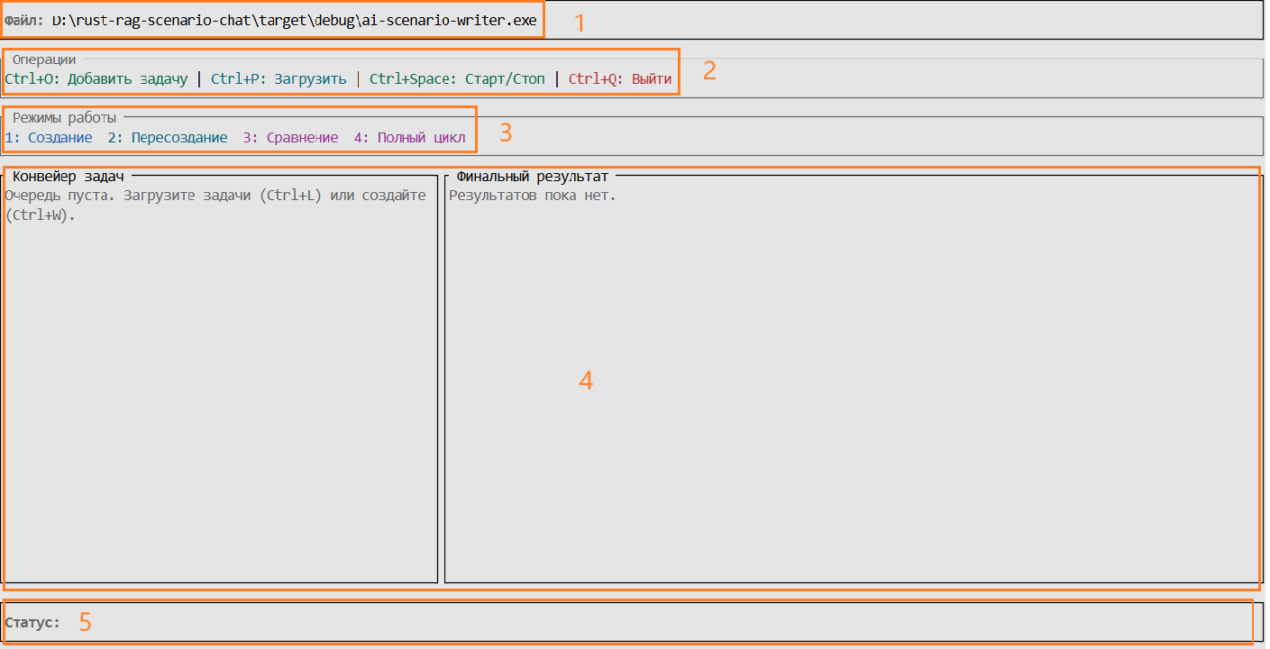
Рис. 1. Нумерация элементов основного окна

Описание элементов интерфейса (выделены прямоугольниками):
- строка заголовка: путь к исполняемому файлу;
- строка операций: список горячих клавиш для работы с конвейером;
- строка режима работы: список горячих клавиш для смены режима работы с LLM-агентом;
- конвейер задач и окно вывода результата работы программы – ввод множества задач для постановки на длительный поток выполнения;
- строка статуса: сообщения пользователю.
Модульная структура пользовательского интерфейса может выглядеть следующим образом (рис. 2).
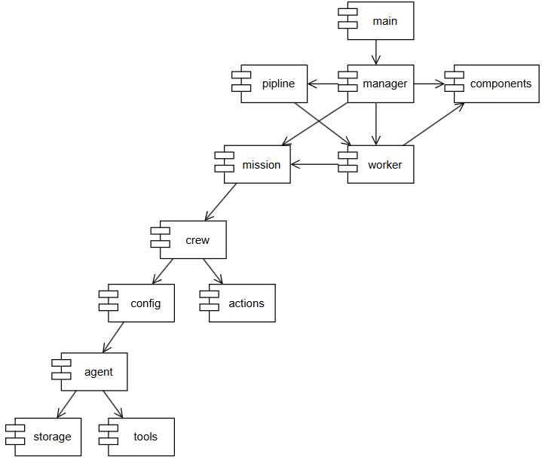
Рис. 2. Примерная модульная структура пользовательского интерфейса

Пример программной реализации элементов пользовательского интерфейса представлен в «Приложение 2. Текст программы».
Простота пользовательского интерфейса позволит проверить гипотезы использования LLM-агентов в качестве сценаристов по корпоративной документации, решая задачи проектирования архитектуры будущего клиентоориентированного приложения.

Технико-экономическое обоснование выполняемой разработки
Любое техническое или программное решение предполагает вложение финансовых средств, отсюда возникает вопрос рационального их применения и выбора из многообразных способов решения задачи наиболее эффективного.
Эффективность – это мера соотношения затрат и результатов функционирования программного средства.
Расчёт экономической эффективности позволяет оценить то, насколько рационально используются ресурсы для достижения определённых целей. В случае программного продукта – это оценка соотношения затрат на разработку и потенциальной прибыли компании.
В процессе разработки программного средства в качестве критериев экономической эффективности могут быть выбраны следующие:
- максимальная экономическая эффективность функционирования программного средства за весь период жизненного цикла при ограниченных затратах на разработку программ;
- минимальные затраты на разработку программ при заданной экономической эффективности применения и заданном качестве программного средства;
- максимальное отношение экономической эффективности применения программного средства в течение времени эксплуатации к затратам на его создание;
- максимальная разность эффекта от функционирования программного средства за весь жизненный цикл и затрат на его разработку, эксплуатацию и сопровождение.
Расчёт экономической эффективности и срока окупаемости проектируемой программы, реализованной на ЭВМ, требует постановки задач, определения порядка проведения работ и их сроков, определения ресурсов и расчёта трудовых затрат.

Организация работ
Для организации работы и планирования затрат ресурсов использовался Microsoft Project. Были определены следующие задачи (рис. 1):
- анализ требований (ТЗ);
- подготовительные работы;
- разработка спецификаций проектируемой системы;
- проектирование программного обеспечения;
- разработка программного обеспечения.
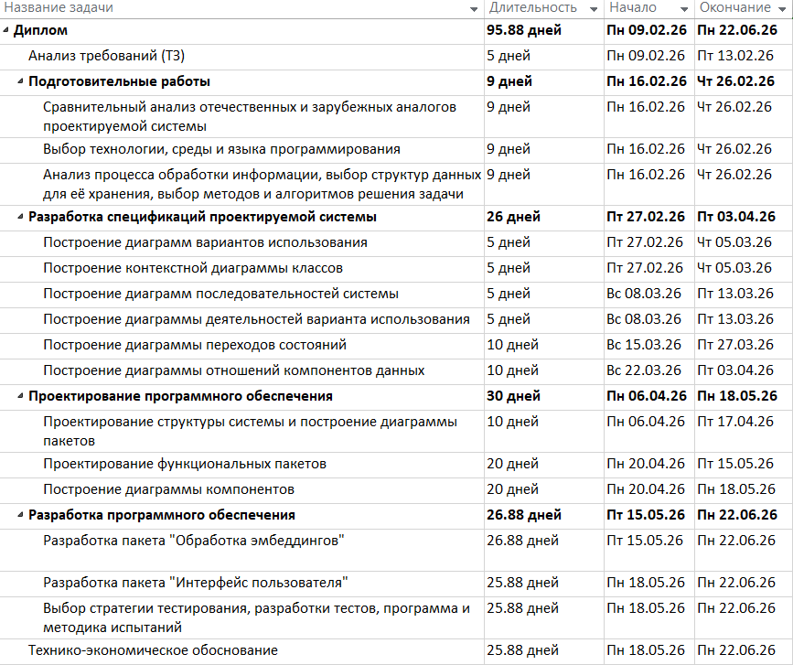
Рис. 4. Иерархическая структура работ, подзадачи и их сроки

Работа с ресурсами
Для выполнения работ были назначены и выровнены ресурсы, которые разделены на материальные, информационные и трудовые (рис. 2-3).
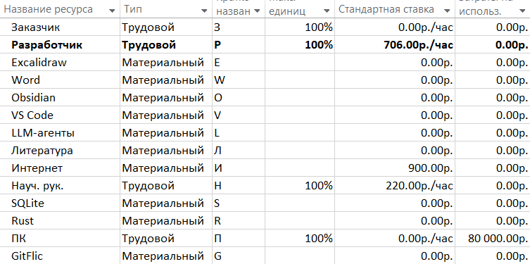
Рис. 5. Ресурсы проекта

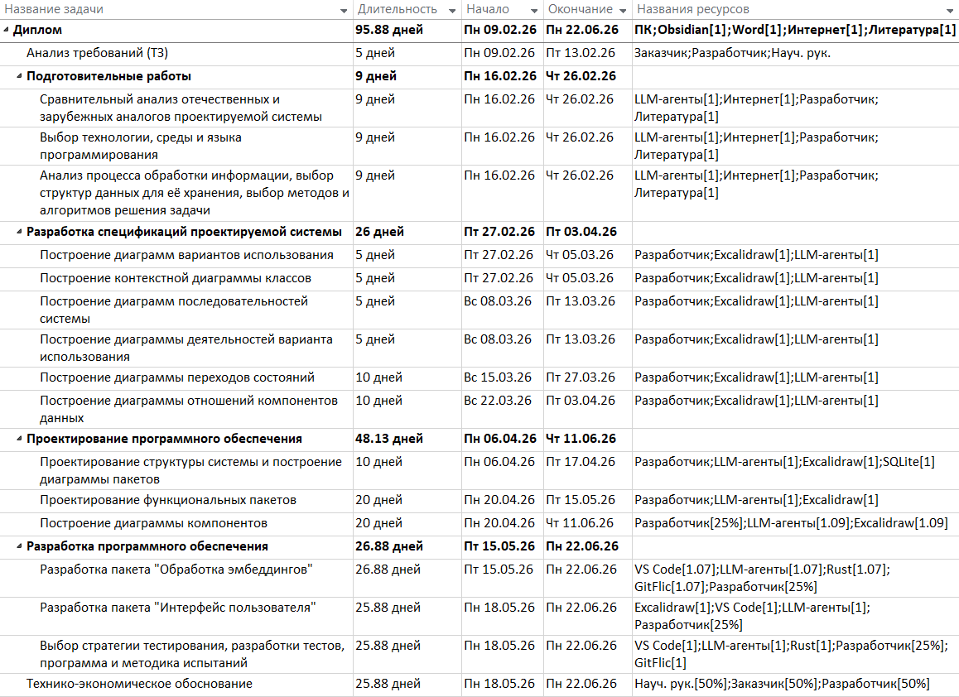
Рис. 6. Распределение ресурсов проекта

Диаграмма Ганта
Временная шкала запланированных работ показана с помощью диаграммы Ганта (рис. 4). Некоторые работы велись параллельно.
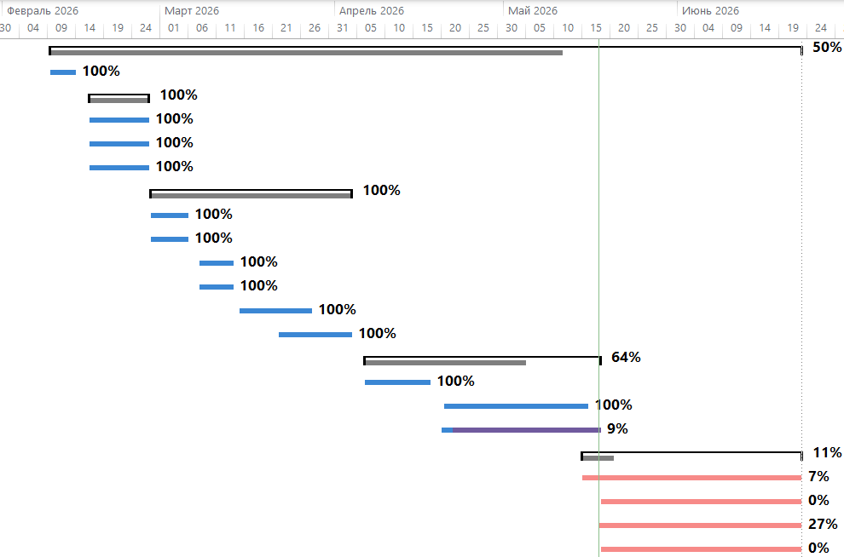
Рис. 7. Диаграмма Ганта проекта

Критический путь проекта
Критическим путём проекта называют задачу или перечень задач, которые определяю минимальное время выполнения проекта, при условии, что все задачи будут выполнены в установленные сроки. Задачи на критическом пути не имеют резерва времени, поэтому любая задержка выполнения таких задач влияет на время выполнение проекта в худшую сторону.
Критический путь проекта представлен на рис. 5.
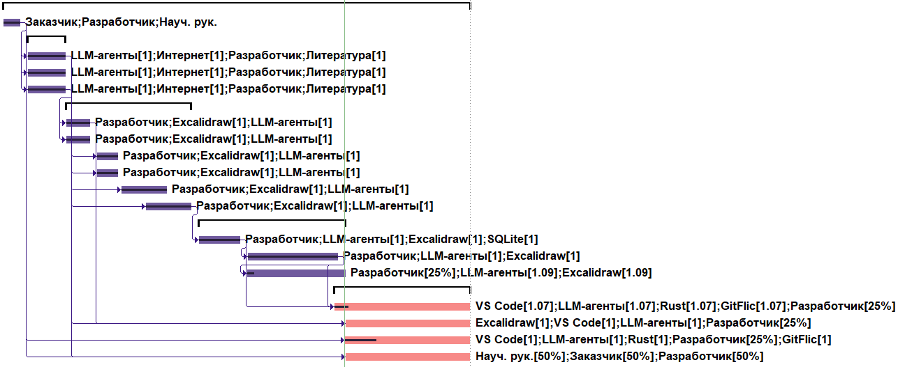
Рис. 8. Критический путь проекта

Расчёт себестоимости продукта
Себестоимость разработки включает:
- основную заработную плату разработчиков;
- дополнительную заработную плату;
- единый социальный налог;
- затраты на использование машинного времени;
- затраты на носители информации;
- затраты на текущий и профилактический ремонт вычислительной техники;
- прочие эксплуатационные расходы.
Себестоимость программного продукта вычисляется по формуле:
$$\begin{aligned}С_{\text{пп}}=З_{\text{тр}}+З_{\text{м.вр}}+З_{\text{н.и}}+З_{\text{рем}}+З_{\text{пр}},\#\left(1\right)\end{aligned}$$
где $С_{\text{пп}}$ – себестоимость программного продукта, руб.; $З_{\text{тр}}$ – затраты на оплату труда, руб.; $З_{\text{м.вр}}$ – затраты на использование машинного времени, руб.; $З_{\text{н.и}}$ – затраты на носители информации, руб.; $З_{\text{рем}}$ – затраты на текущий и профилактический ремонт вычислительной техники, руб.; $З_{\text{пр}}$ – прочие эксплуатационные расходы, руб.
Затраты на оплату труда при разработке программного продукта вычисляются по формулам:
$$\begin{aligned}З_{\text{тр}}= \left(З_{\text{общ}}+\text{Отч}\right) \text{* }{\text{Т}}_{н}-с окладом,\#\left(2\right)\end{aligned}$$
$$\begin{aligned}З_{\text{тр}}=З_{\text{общ}}* \left(\text{1}+\text{Отч}\right) \text{* }{\text{Т}}_{н}-почасовая,\#\left(3\right)\end{aligned}$$
где $З_{\text{общ}}$ – общая зарплата работника за час, $\text{Отч}$ – отчисления с зарплаты, %, ${\text{Т}}_{н}$ – время написания программы.
Заработная плата программиста за час определяется по следующей формуле:
$$\begin{aligned}З_{\text{пр}}=\frac{\text{С}{\text{т}}_{\text{пр}}}{Ф_{\text{вм}}},\#\left(4\right)\end{aligned}$$
где $\text{С}{\text{т}}_{\text{пр}}$ – ставка программиста; $Ф_{\text{вм}}$ – фонд рабочего времени в месяц, ч.
Заработная плата дополнительная определяется по следующей формуле:
$$\begin{aligned}З_{\text{доп}}=\frac{З_{\text{пр}}⋅Н_{\text{доп}}}{\text{100\%}},\#\left(5\right)\end{aligned}$$
где $З_{\text{пр}}$ – заработная плата программиста; $Н_{\text{доп}}$ – норма отчислений на дополнительную зарплату (10%).
Зарплата общая вычисляется по следующей формуле:
$$\begin{aligned}З_{\text{общ}}=З_{\text{пр}}+З_{\text{доп}},\#\left(6\right)\end{aligned}$$
Ставка программиста-разработчика на предприятии НИУИФ составляет 120 000 руб., ставка руководителя ВКР – 44 300 руб. $Ф_{\text{вм}}$ программиста составляет 170 ч/мес (17 недель * 5 дней в неделю * 8 часов в день / 4 месяца). $Ф_{\text{вм}}$ руководителя ВКР составляет 204 ч/мес (17 недель * 6 дней в неделю * 8 часов в день / 4 месяца). По формуле (5) рассчитываются заработные платы программиста и руководителя ВКР за час:
$$\begin{aligned}З_{пр.прогр}=\frac{120 000}{170}=705,88 руб./ч.\end{aligned}$$
$$\begin{aligned}З_{пр.рук}=\frac{44 300}{204}=217,16 руб./ч.\end{aligned}$$
По формуле (5) рассчитываются дополнительные заработные платы:
$$\begin{aligned}З_{доп.прогр}=\frac{705,88* 35,294}{100\%}=498.27 руб./ч.\end{aligned}$$
$$\begin{aligned}З_{доп.рук}=\frac{217,16*21,716}{100\%}=47,16 руб./ч.\end{aligned}$$
Зарплаты общие вычисляются по формуле (6):
$$\begin{aligned}З_{общ.рук}=705,88+498.27=1204,15 руб./ч.\end{aligned}$$
$$\begin{aligned}З_{общ.рук}=217,16+47,16= 264,31 руб./ч.\end{aligned}$$
Отчисления в фонд страховых взносов составляет 30% с выплат в пределах единой предельной базовой величины (в 2026 году она составляет 2 979 000 руб. в год на сотрудника):
$$Отч_{прогп}=1204,15*0,3=361.25 руб$$
$$Отч_{рук}=264,38*0,3=79,29 руб$$
По формуле (1) рассчитываются затраты на оплату труда при разработке программного продукта:
$$\begin{aligned}З_{\text{тр.прогр}}=\left(477,51 +361.25\right) \text{* 176 = }266 117,65 руб.\end{aligned}$$
$$\begin{aligned}З_{\text{тр.рук}}=\left(264,31 +79,29\right)\text{ * 204 = }70 096,06 руб.\end{aligned}$$
Состав проектной команды:
- программист-дипломник;
- научный руководитель ВКР;
Все данные по заработной плате представлены в табл. 7.
Таблица 7
Данные по заработной плате
Должность разработчика | Время работы, мес. | ${Ст}_{пр},$ руб. | $З_{пр},$ руб. | $З_{доп},$ руб./ч. | $З_{общ},$ руб./ч. | $Отч,$ руб./ч. | $З_{тр},$ руб.
Руководитель ВКР | 4 | 44 300 | 217,16 | 47,16 | 264,31 | 79,29 | 70 113,5
Программист-дипломник | 4 | 120 000 | 705,88 | 498,27 | 1204,15 | 361,25 | 266 117,65
Итого: |  | 164 300 | 923,04 | 545,43 | 1468,47 | 440,54 | 336 213,71

Затраты на использование машинного времени вычисляются по формуле:
$$\begin{aligned}З_{м.вр}=С_{м.вр}*Вр_{в.т}\#\left(7\right)\end{aligned}$$
где $З_{м.вр}$ – затраты на использование машинного времени, руб.; $С_{м.вр}$ – стоимость одного часа машинного времени, руб./ч; ${Вр}_{в.т}$ –время использования вычислительной техники, ч.
Стоимость одного часа машинного времени рассчитывается по формуле:
$$\begin{aligned}С_{\text{м.вр}}=\frac{Ц_{к}}{С_{\text{сл.к}} \text{*} {\text{К}}_{\text{р.д}} \text{*} {\text{В}\text{р}}_{с}}+\text{С}{\text{т}}_{э} \text{*} {\text{М}}_{\text{вс}},\#\left(8\right)\end{aligned}$$
где $С_{м.вр}$ – стоимость одного часа машинного времени, руб./ч; $Ц_{к}$ – покупная цена компьютера, руб.; $С_{сл.к}$ – срок службы компьютера, год (взято 5 лет); $К_{р.д}$ – количество рабочих дней в году; ${Вр}_{с}$ – время работы компьютера в течение суток, ч; ${Ст}_{э}$ – стоимость одного кВт/ ч электроэнергии, руб.; $М_{в.с}$ – мощность вычислительной системы, кВт.
Время написания программы ${\text{Т}}_{н}$ совпадает с ${Вр}_{с}$ и составляет 8 часов.
Рассчитана стоимости 1 часа машинного времени в год на предприятии по формуле (8), где 7.28 – стоимость 1 кВт/ч, 0.30 – это мощность ПК (300 Вт/ч.):
$$\begin{aligned}С_{м.вр}=\frac{80 000}{5×247×8}+7,28*0,30=10,28 руб./ч.\end{aligned}$$
Время использования вычислительной техники за год рассчитывается по следующей формуле:
$$\begin{aligned}\text{В}{\text{р}}_{\text{в.т}}\text{= }{\text{К}}_{\text{д.р}}*\text{В}{\text{р}}_{с},\#\left(9\right)\end{aligned}$$
где$К_{д.р}$– количество дней разработки ПО; ${Вр}_{с}$– время работы компьютера в течение суток, ч.
Расчёт времени использования вычислительной техники за год по (9):
$$\begin{aligned}{Вр}_{в.т}=247×8=1 976 ч.\end{aligned}$$
По формуле (7) вычислены затраты на использование машинного времени:
$$З_{м.вр} \text{= }\text{10,28 * 1} \text{976}=20 315,58 руб./год.$$
Затраты на носители информации принимаются в размере 2% от цены вычислительной техники.
$$З_{н.и}=80 000*0,02=1 600 руб.$$
Затраты на текущий и профилактический ремонт приняты в размере 4% от цены вычислительной техники и рассчитаны следующим образом:
$$З_{рем}=80 000*0,04=3 200 руб.$$
Прочие эксплуатационные расходы включают в себя затраты на освещение, отопление, охрану, уборку и текущий ремонт помещений. Они принимаются в размере 10 % от стоимости помещения (или его аренды, например, 20 000 руб./месяц), где происходит разработка программного продукта.
$$З_{пр}=20 000*0,1=2 000 руб./мес.$$
Себестоимость разработки программного продукта за период 4 месяца вычислена по формуле (1):
$$С_{\text{пп}}=336213,71+\frac{20 315,58*4}{12}+1600+3200+2000*4=355 785,57 руб.$$

Расчёт цены программного продукта
Для определения минимальной цены, ниже которой разработчику будет невыгодно продавать программный продукт, используется следующая формула:
$$\begin{aligned}Ц_{\text{п.п}} \text{= }{\text{С}}_{\text{п.п}}*\left(\text{1} \text{+} {\text{Н}}_{\text{пр}}\right), \#\left(10\right)\end{aligned}$$
где $Ц_{\text{п.п}}$ – цена программного продукта, руб.; ${\text{С}}_{\text{п.п}}$ – себестоимость программного продукта, руб.; ${\text{Н}}_{\text{пр}}$ – норматив прибыли (взято 20%).
Расчёт минимальной цены программного продукта по формуле (10):
$$Ц_{\text{п.п}}\text{ =} 355 785,57*\left(\text{1 + 0,2}\right)=426 942,69 руб.$$

Расчёт экономической эффективности
Расходы потребителя, связанные с эксплуатацией программы, определяются по следующей формуле:
$$\begin{aligned}Р_{\text{э.п}}\text{ = }{\text{В}\text{р}}_{\text{п.п}}\text{ *} С_{м.вр}\text{ +} \frac{{\text{Ц}}_{\text{п.п}}}{{\text{С}}_{\text{сл} }},\#\left(11\right)\end{aligned}$$
где $Р_{\text{э.п}}$ – эксплуатационные расходы потребителя, руб.; ${\text{В}\text{р}}_{\text{п.п}}$ – объём машинного времени в течение года, необходимый для решения данной задачи с использованием программы, ч; ${\text{С}}_{\text{м.вр}}$ – стоимость одного часа машинного времени, руб./ч; ${\text{Ц}}_{\text{п.п}}$ – цена программного продукта, руб.; ${\text{С}}_{\text{сл} }$ – срок службы программного продукта, год. Обычно составляет 1–2 года, затем выпускается новая версия программного продукта.
Объём машинного времени в течение года составляет:
$$\text{В}{\text{р}}_{\text{п.п}}\text{ = (247} \text{(рабочих} \text{ дней) * 12 (часов работы программы) = 2964 ч.}\text{/}\text{год}\text{.}$$
Расчёт расходов потребителя в год по формуле (11):
$$Р_{\text{э.п}}\text{ = 2964}*\text{1}\text{0}\text{,}\text{28}\text{ + }426 942,69 / 2 = 243 941,26 руб./год.$$
Капитальные затраты рассчитываются по формуле (11):
$$\begin{aligned}Р_{\text{кап}}\text{ = }\frac{\text{В}{\text{р}}_{\text{п.п}}* {\text{К}}_{\text{ЭВМ}}}{Ф_{\text{вр}}}\text{ + }{\text{Ц}}_{\text{п.п}},\#\left(12\right)\end{aligned}$$
где $Р_{\text{кап}}$ – капитальные расходы потребителя, руб.; $\text{В}{\text{р}}_{\text{п.п}}$ – объём машинного времени в течение года, необходимый для решения данной задачи с использованием программы, ч; $Ф_{\text{вр}}$ – полезный годовой фонд времени работы вычислительной техники, принимается условно 2000 ч в год; ${\text{К}}_{\text{ЭВМ}}$ – капитальные затраты на вычислительную технику, для которой предназначена программа, руб.
Капитальные затраты на вычислительную технику рассчитываются по формуле:
$$\begin{aligned}К_{\text{ЭВМ}}\text{ = }{\text{Ц}}_{\text{ЭВМ}}\text{ + }{\text{Р}}_{\text{п.п}},\#\left(13\right)\end{aligned}$$
где ${\text{Ц}}_{\text{ЭВМ}}$ – цена вычислительной техники, руб.; ${\text{Р}}_{\text{п.п}}$ – прочие расходы потребителя, связанные с помещением (отопление, освещение, уборка и т.д.), принимаются в размере 10 % от стоимости помещения потребителя (или его аренды), руб.
Расчёт капитальных затрат на вычислительную технику по формуле (13):
$$К_{\text{ЭВМ}}\text{ = }\text{8}\text{0} \text{000}\text{ + 2} \text{000 = }\text{82}\text{ 000 руб.}$$
Расчёт капитальных затрат по формуле (12):
$$Р_{\text{кап}}\text{ = }\frac{ 2 964* \text{82} \text{000}}{2 000}\text{ + }426 942,69\text{=}\text{ 545} \text{502,69}\text{ руб.}$$
На момент внедрения программного продукта у потребителя все работы выполнялись вручную, поэтому для расчёта эксплуатационных затрат потребителя при решении задачи вручную используют следующую формулу:
$$\begin{aligned}Р_{\text{э.руч}}\text{ = 1,21}*\text{ФЗП}*\text{12},\#\left(14\right)\end{aligned}$$
где $Р_{\text{э.руч}}$ – эксплуатационные расходы потребителя при решении задачи вручную, руб.; ФЗП – фонд заработной платы персонала, обслуживающего решение задачи вручную, руб.; 12 – количество месяцев в году; 1,21 – поправочный коэффициент.
Программный продукт экономит время на процесс написания сценария (около трети рабочего дня, со слов заказчика), так как проверка сценария всё равно остаётся за человеком. Таким образом, расчёт эксплуатационных затрат потребителя при решении задачи вручную по формуле (14):
$$Р_{\text{э.руч}}\text{ = 1,21 }* \text{12}\text{0 000 }*\text{12 }\text{/ 3 }\text{= }\text{580}\text{ 800 руб.}$$
Годовая экономия эксплуатационных расходов у одного потребителя рассчитывается по формуле:
$$\begin{aligned}Э=Р_{э.руч} –Р_{э.п.},\#\left(15\right)\end{aligned}$$
Годовая экономия эксплуатационных расходов у одного потребителя (15):
$$Э = \text{ 580}\text{ 800} – 243 941,26= 336 858,74 руб./год.$$
Срок окупаемости – это величина, обратная коэффициенту эффективности. Представляет собой период времени, в течение которого затраты на программное средство окупятся полученным эффектом.
Срок окупаемости программного продукта рассчитывается по формуле:
$$\begin{aligned}Т_{\text{ок}}\text{ = }\frac{Р_{\text{кап}}}{Э} .\#\left(16\right)\end{aligned}$$
Срок окупаемости программного продукта рассчитан по формуле (16):
$$Т_{ок}=\frac{\text{545} \text{502,69}}{336 858,74}=1,62 года.$$
Экономический эффект – это результат внедрения некоторого мероприятия, выраженный в стоимостной форме в виде экономии от его осуществления.
Годовой экономический эффект – это суммарная выгода (в деньгах), которую компания получает за год после внедрения какого-либо новшества, технологии или оборудования.
Годовой экономический эффект, получаемый одним потребителем, рассчитывается по формуле:
$$\begin{aligned}ЭЭ=Э –Е_{н}*Р_{кап},\#\left(18\right)\end{aligned}$$
где $Е_{н}$ – нормативный коэффициент эффективности дополнительных капитальных вложений, равный 0,15.
Годовой экономический эффект, получаемый одним потребителем, рассчитан по формуле (18):
$$ЭЭ = 336 858,74 –0,15*\text{545} \text{502,69} =255 033,33 руб.$$

Заключение
В ходе прохождения преддипломной практики были получены знания о корпоративных требованиях к разработке критической информационной инфраструктуры, как решать задачи постановки и планирования работ.
В результате практики была разработана спецификация и архитектура разрабатываемого ПО, предназначенного для использования технологии RAG при генерации ответа LLM на основе нормативной документации целевого цеха.
Были освоены следующие компетенции [2]:
- способен использовать современные информационные технологии и программные средства при решении задач профессиональной деятельности (ОПК-2);
- способен решать стандартные задачи профессиональной деятельности на основе информационной и библиографической культуры с применением информационно-коммуникационных технологий и с учётом основных требований информационной безопасности (ОПК-3);
- способен участвовать в разработке стандартов, норм и правил, а также технической документации, связанной с профессиональной деятельностью (ОПК-4);
- способен инсталлировать и настраивать программное и аппаратное обеспечение информационных систем (ОПК-5);
- способен разрабатывать алгоритмы и программы, пригодные для практического использования, применять основы информатики и программирования к проектированию, конструированию и тестированию программных продуктов (ОПК-6);
- способен применять основные концепции и принципы информатики в практической деятельности (ОПК-7);
- способен осуществлять поиск, хранение, обработку и анализ информации из различных источников, представлять её в требуемом формате с использо-ванием информационных, компьютерных и сетевых технологий (ОПК-8);
- способен принимать участие в управлении проектами по созданию и развитию технологий и систем искусственного интеллекта на стадиях их жизненного цикла (OПK-9);
- способность интегрировать программные модули и компоненты, а также выполнять верификацию программного продукта (ПК-1);
- способность разрабатывать требования и проектировать программное обеспечение для решения прикладных задач (ПК-2);
- способен классифицировать и идентифицировать задачи искусственного интеллекта, выбирать адекватные методы и инструментальные средства решения задач искусственного интеллекта (ПK-4);
- способен создавать и поддерживать системы искусственного интеллекта на основе нейросетевых моделей и методов (ПК-9);
- способен осуществлять сбор и подготовку данных для систем искусственного интеллекта (ПK-10).
Знания и выполненные задачи практики будут основой для дальнейшей реализации выпускной квалификационной работы.

Список литературы
- Искусственный интеллект для бизнеса – Электронный ресурс. – URL: «https://ai.pmpractice.ru/». (Дата обращения: 17.03.2026).
- Gemini Code Assist for teams and businesses – Электронный ресурс. – URL: «https://codeassist.google/products/business». (Дата обращения: 17.03.2026).
- Правила тарификации для SourceCraft | Документация – Электронный ресурс. – URL: «https://sourcecraft.dev/portal/docs/ru/sourcecraft/pricing». (Дата обращения: 17.03.2026).
- AI Workflow Automation Platform - n8n – Электронный ресурс. – URL: «https://n8n.io/». (Дата обращения: 17.03.2026).
- The Leading Multi-Agent Platform – Электронный ресурс. – URL: «https://crewai.com/». (Дата обращения: 17.03.2026).
- Ratatui | Ratatui – Электронный ресурс. – URL: «https://ratatui.rs/». (Дата обращения: 17.03.2026).

- . Техническое задание
МИНОБРНАУКИ РОССИИ
Федеральное государственное бюджетное
образовательное учреждение высшего образования
«ЧЕРЕПОВЕЦКИЙ ГОСУДАРСТВЕННЫЙ УНИВЕРСИТЕТ»

Институт информационных технологий
наименование института (факультета)
Математического и программного обеспечения ЭВМ
наименование кафедры
Выполнение и защита выпускной квалификационной работы
наименование модуля в соответствии с учебным планом

УТВЕРЖДАЮ
Зав. кафедрой МПО ЭВМ,
д.т.н., профессор __________ Ершов Е.В.

«___» _____________ 2026 г.

Разработка программного обеспечения интеллектуального VR-тренажёра операторов аппаратов химических производств
Техническое задание на выпускную квалификационную работу
Листов | 9

Руководитель | Виноградова Л.Н.
 | Ф.И.О преподавателя
Исполнитель
студент | 1ПИб-02-1оп-22
 | группа
 | Микуцких Г.А.
 | Фамилия, имя, отчество

 | 2026 | год

Введение
Отдел 3D-визуализации и аддитивных технологий АО «НИУИФ им. профессора Я.В. Самойлова» сталкивается с необходимостью оптимизации процессов создания сценариев для своих VR-тренажёров. Использование искусственного интеллекта (ИИ) поможет ускорить эти процессы.
Таким образом, целью разработки является создание системы для взаимодействия с локальной большой языковой моделью (LLM), которая на основе нормативных документов будет создавать сценарии. Предлагаемое решение позволит автоматизировать процессы создания новых и актуализации существующих сценариев.

1. Основания для разработки
Основанием для разработки системы генерации сценариев является заказ АО «НИУИФ», полученный во время производственной практики.
Дата утверждения: 9 марта 2026 года.
Наименование темы разработки: «Разработка программного обеспечения интеллектуального VR-тренажёра операторов аппаратов химических производств».

2. Назначение разработки
Разрабатываемое программное обеспечение будет использовано для разработки сценариев для VR-тренажёра с использованием технологий ИИ.

3. Требования к программе
3.1. Требования к функциональным характеристикам
Система должна поддерживать генерацию ответа по запросу пользователя на основе выбранной темы/установки/процесса и выбранного набора источников.
Система должна формировать линейный сценарий обучения как упорядоченный список шагов (действий) с атрибутами в соответствии с внутренней схемой данных ответа (входной формат тренажёра).
Система должна поддерживать «продолжение сценария» (добавление шагов к текущему), «перегенерацию выделенного фрагмента» (замена выбранных шагов по ключевым словам/меткам), «создание новой версии сценария».
Программное обеспечение должно обладать следующим функционалом:
- ответ формируются на основе внутренних материалов: существующих сценариев, регламентов, инструкций, технологических карт, журналов операций и иных нормативных документов предприятия;
- не должны использоваться зависимости, требующие внешней установки во время эксплуатации и/или обращения к внешним сетевым ресурсам (допускается использование стандартных библиотек и тех зависимостей, которые не требуют для установки доступ в Интернет и согласованы в контуре предприятия);
- скомпилированная программа должна представлять собой единый исполняемый файл без необходимости установки дополнительных пакетов;
- способ взаимодействия с программой – мышь и клавиатура;
- результаты работы программы представляются в виде текста и древовидных структур данных.
Архитектура системы должна включать:
- пользовательский интерфейс – ввод темы сценария;
- модуль, взаимодействующий с LLM-агентами по прикладному программному интерфейсу (API);
- модуль управления данными файлового хранилища;
- модуль логирования критических этапов работы системы и ошибок.
Пользовательский интерфейс должен предоставлять:
- древовидный вид сценария;
Управление данными файлового хранилища должно:
- предоставлять возможность подключать и индексировать корпоративные источники знаний: текстовые документы (PDF, TXT), HTML/вики-выгрузки, существующие файлы сценариев;
- настраивать точность поиска контекста;
- обеспечивать поддержку провайдеров LLM: Ollama, OpenRouter, OpenAI, HuggingFace, GigaChat;
- версионирование сценариев: при «перегенерации» оставлять исходный файл сценария прежним, вместо него создав копию с тем же именем + идентификатор версии.

3.2. Требования к надёжности
Предъявляются следующие требования надёжности к ПО:
- ошибки чтения/записи файлов, повреждение индекса, недоступность подключения LLM, отсутствие прав доступа к каталогам и прочее не ведут к критическому сбою, а возвращают сообщение об ошибке и запись в логи;
- обеспечение целостности данных файлового хранилища при пользовательском вводе и прерывании.

3.3. Условия эксплуатации
Приложение используется инженерно-техническими специалистами и методистами предприятия в офисных условиях, в частности:
- температура окружающей среды – +5-35 °С;
- относительная влажность помещения – (60±20)%;
- уровень шума не превышает 50 дБ;
- персональный компьютер размещён не ближе 1 метра от источников сильных электромагнитных излучений;
- расстояние от окна до рабочего места — не менее 1 м;
- электропитание от однофазной сети переменного тока напряжением (220±20)В и частотой 49–51 Гц;
- нет подключения к бесперебойному источнику питания;
- защищённый контур предприятия без выхода в сеть Интернет;
- установка любого ПО требует проверки на соответствие политикам безопасности предприятия и длится не менее трёх рабочих недель.
3.4. Требования к составу и параметрам технических средств
ЭВМ должна соответствовать следующим минимальным параметрам:
- 64-разрядный (x64) 4-х ядерный процессор с тактовой частотой 3 ГГц;
- 32 Гб ОЗУ, 1 Тб свободного места на накопителе (HDD, SSD);
- графическое устройство DirectX 9 с драйвером WDDM 1.0 или более поздней версии;
- поддержка клавиатуры и компьютерной мыши;
- поддержка монитора разрешением 1920×1080 пикселей.

3.5. Требования к информационной и программной совместимости
ПО должно корректно работать на ЭВМ под управлением семейства операционных систем Windows версии 10 и младше и Astra Linux без сторонних установочных пакетов.

3.6. Требования к маркировке и упаковке
Архив с готовым к запуску ПО, документация и исходный код программы передаются через защищённый облачный сервис компании для проверки соответствия политикам информационной безопасности.

3.7. Требования к транспортированию и хранению
Всем пользователям запрещается осуществлять действия под видом оригинального ПО, нарушающие статью 273 «Создание, использование и распространение вредоносных компьютерных программ».
Запрещается хранение дистрибутивов на незащищённых носителях информации и в открытых сетевых хранилищах, не обеспечивающих контроль доступа. Транспортировка ПО на съёмных носителях допускается только в зашифрованном виде при условии соблюдения политики информационной безопасности компании АО «НИУИФ». Любое размещение секретов в открытом доступе расценивается как нарушение режима коммерческой тайны.

4. Требование к программной документации
4.1. Содержание расчётно-пояснительной записки
Программная документация должна содержать расчётно-пояснительную записку, содержание которой:
Титульный лист
Оглавление
Введение
1. Основная часть
1.1. Сравнительный анализ отечественных и зарубежных аналогов проектируемой системы
1.2. Выбор технологии, среды и языка программирования
1.3. Анализ процесса обработки информации, выбор структур данных для её хранения, выбор методов и алгоритмов решения задачи
1.4. Разработка спецификаций проектируемой системы
1.4.1. Построение диаграмм вариантов использования
1.4.2. Построение контекстных диаграмм классов
1.4.3. Построение диаграмм последовательностей системы
1.4.4. Построение диаграммы деятельностей варианта использования
1.5. Проектирование программного обеспечения
1.5.1. Проектирование структуры системы и построение диаграммы пакетов
1.5.2. Проектирование классов пакета
1.5.2.1. Исходная диаграмма классов
1.5.2.2. Диаграмма последовательностей взаимодействия объектов классов
1.5.2.3. Уточнённая диаграмма классов пакета
1.5.2.4. Детальная диаграмма классов пакета
1.5.3. Построение диаграммы компонентов
1.6. Проектирование интерфейса пользователя
1.6.1. Построение графа диалога
1.6.2. Разработка форм ввода-вывода информации
1.7. Выбор стратегии тестирования, разработка тестов, программа и методика испытаний
1.7.1. Объект и цель испытаний
1.7.2. Требования к аппаратно-программному обеспечению
1.7.3. Состав, порядок и методы испытаний
1.7.4. Результаты проведения испытаний
2. Технико-экономическое обоснование выполняемой работы
2.1. Организация работ
2.2. Работа с ресурсами
2.3. Диаграмма Ганта
2.4. Критический путь проекта
2.5. Расчёт себестоимости продукта
2.6. Расчёт цены программного продукта
2.7. Расчёт экономической эффективности
Заключение
Список литературы
Приложение 1. Техническое задание
Приложение 2. Текст программы
Приложение 3. Спецификация
Приложение 4. Руководство пользователя
Приложение 5. Схемы и/или диаграммы

4.2. Требования к оформлению
Элементы выпускной квалификационной работы оформляются согласно с табл. П1.1 (ЕСПД).
Таблица П1.1
Требования к оформлению
Элемент | Требования
1 | 2
Документ | 1. Печать на отдельных листах формата А4 (210х297 мм); оборотная сторона не заполняется; листы нумеруются. Печать возможна ч/б.  2. Файлы предъявляются на компакт-диске: РПЗ с ТЗ; программный код.  3. Листы и диск в конверте вложены в пластиковую папку скоросшивателя.
Продолжение табл. П1.1
1 | 2
Страницы | 1. Ориентация – книжная; отдельные страницы, при необходимости, альбомная.  2. Поля: верхнее, нижнее – по 2 см, левое – 3 см, правое – 1 см.
Абзацы | Межстрочный интервал – 1.0, перед и после абзаца – 0.
Шрифты | Кегль – 14. В таблицах шрифт 12. Шрифт программного кода – 8 (возможно в 2 колонки).
Рисунки | Подписывается под ним по центру: Рис. Х. Название  В приложениях: Рис. ПX.X. Название
Таблицы | 1. Подписывается: над таблицей, выравнивание по правому: «Таблица Х».  2. В следующей строке по центру Название  3. Надписи в «шапке» (имена столбцов, полей) – по центру.  4. В теле таблицы (записи) текстовые значения – выровнены по левому краю, числа, даты – по правому.

5. Стадии и этапы разработки
Выпускная квалификационная работа и программа будут разрабатываться в течение следующих этапов (табл. П1.2).
Таблица П1.2
Стадии и этапы разработки
Наименование  этапа разработки | Сроки  разработки | Результат выполнения | Отметка о  выполнении
1 | 2 | 3 | 4
Разработка технического задания, анализ требований | 09.02.26 – 23.02.26 | Составлено техническое задание
Изучение предметной области | 16.02.26 – 26.02.26 | Изучена проблема предметной области
Проведение сравнительного анализа аналогов проектируемой ИС | 16.02.26 – 26.02.26 | Установлены и рассмотрены возможности отечественных и зарубежных аналогов проектируемой ИС
Анализ процессов формирования ответов LLM-агентом | 16.02.26 – 30.03.26 | Анализ проведён
Разработка спецификаций проектируемой ИС | 27.02.26 – 27.04.26 | Разработаны спецификации проектируемой ИС, определены её базовые возможности
Реализация модулей ИС | 09.03.26 – 01.06.26 | Базовые возможности ИС реализованы
Проектирование базы данных | 22.03.26 – 27.04.26 | Определены основные сущности и их атрибуты предметной области, необходимых для хранения и непрерывного доступа, построены логическая и физическая модели
Демонстрация прототипа системы | 06.04.26 – 04.05.26 | Продемонстрирован прототип ИС и приняты рекомендации по доработке
Продолжение табл. П1.2
1 | 2 | 3 | 4
Тестирование и отладка ПО | 04.05.26 – 22.06.26 | Ошибки программы исправлены
Демонстрация системы | 18.05.26 – 25.05.26 | Итоговая ИС продемонстрирована
Расчёт технико-экономических показателей | 18.05.26 – 25.05.26 | Расчёт проведён
Прохождение нормоконтроля | 01.06.26 – 20.06.26 | Нормоконтроль пройден
Оформление расчётно-пояснительной записки | 09.02.26 – 22.06.26 | Оформлена расчётно-пояснительная записка

6. Порядок контроля и приёмки
Установлены следующие контрольные сроки сдачи выпускной квалификационной работы с учётом рабочего распорядка научного руководителя (табл. П1.3).
Таблица П1.3
Порядок контроля и приёмки
Наименование контрольного  этапа выполнения  выпускной квалификационной работы | Сроки  контроля | Результат  выполнения | Отметка о приёмке  результата  контрольного этапа
Сдача технического задания | 23.02.2026 | Техническое задание принято
Показ требований и спецификаций | 27.04.2026 | Требования и спецификации приняты
Показ проекта базы данных | 27.04.2026 | Проект базы данных утверждён
Показ прототипа информационной системы | 04.05.2026 | Прототип существует, рекомендации предложены
Демонстрация итоговой информационной системы | 25.05.2026 | Рекомендации внесены, итоговая информационная система принята
Сдача расчётно-пояснительной записки | 20.06.2026 | Расчётно-пояснительная записка принята
Защита выпускной квалификационной работы | 22.06.2026 | Выпускная квалификационная работа защищена

- . Текст программы
mod hotkey;
mod result;
mod status;
mod task;
mod title;
use hotkey::HotkeyBar;
use result::ResultBlock;
use status::StatusBlock;
use task::TaskBlock;
use title::TitleBar;
pub use task::Task;
use ratatui::Frame;
use ratatui::layout::{Constraint, Direction, Layout};
pub struct App {
exe_path: String,
pub block_task: TaskBlock,
pub block_result: ResultBlock,
pub block_status: StatusBlock,
}
impl App {
pub fn draw(&mut self, f: &mut Frame, mission: String) {
let chunks = Layout::default()
.direction(Direction::Vertical)
.constraints([
Constraint::Length(3), // Title bar
Constraint::Length(3), // Hotkey bar
Constraint::Length(3), // Hotkey bar
Constraint::Min(10), // Main content
Constraint::Length(3), // Status bar
])
.split(f.area());
TitleBar::draw(f, &self.exe_path, chunks[0]);
HotkeyBar::draw(f, chunks[1], chunks[2]);
let main = Layout::default().direction(Direction::Horizontal)
.constraints([Constraint::Percentage(35), Constraint::Fill(1)])
.split(chunks[3]);
self.block_task.draw(f, main[0]);
self.block_result.draw(f, main[1]);
self.block_status.draw(f, chunks[4], mission);
}
}
impl Default for App {
fn default() -> Self {
let exe_path = std::env::current_exe()
.unwrap_or_else(|_| std::path::PathBuf::from("unknown")).to_string_lossy().to_string();
Self {
exe_path,
block_task: Default::default(),
block_result: Default::default(),
block_status: Default::default(),
}
}
}
use ratatui::Frame;
use ratatui::prelude::Rect;
use ratatui::style::{Color, Style};
use ratatui::text::{Line, Span};
use ratatui::widgets::{Block, Borders, Paragraph};
pub struct HotkeyBar;
impl HotkeyBar {
pub fn draw(f: &mut Frame, chunk_top: Rect, chunk_down: Rect) {
let system_hotkeys = vec![
Span::styled("Ctrl+O: Добавить задачу", Style::default().fg(Color::Green)),
Span::raw(" | "),
Span::styled("Ctrl+P: Загрузить", Style::default().fg(Color::Cyan)),
Span::raw(" | "),
Span::styled("Ctrl+Space: Старт/Стоп", Style::default().fg(Color::Green)),
Span::raw(" | "),
// Span::styled("Ctrl+Z: Отмена", Style::default().fg(Color::Yellow)),
// Span::raw(" | "),
// Span::styled("Ctrl+Y: Повтор", Style::default().fg(Color::Yellow)),
// Span::raw(" | "),
Span::styled("Ctrl+Q: Выйти", Style::default().fg(Color::Red)),
];
let footer = Paragraph::new(Line::from(system_hotkeys)).block(
Block::default()
.borders(Borders::ALL)
.title(" Операции ")
.border_style(Style::default().fg(Color::DarkGray))
.style(Style::default().bg(Color::Black).fg(Color::White)),
);
let mode_hotkeys = vec![
Span::styled("1: Создание", Style::default().fg(Color::Blue)),
Span::raw(" "),
Span::styled("2: Пересоздание", Style::default().fg(Color::Cyan)),
// Span::raw(" "),
// Span::styled("3: Сравнение", Style::default().fg(Color::Magenta)),
// Span::raw(" "),
// Span::styled("4: Полный цикл", Style::default().fg(Color::Magenta)),
];
let modes = Paragraph::new(Line::from(mode_hotkeys)).block(
Block::default()
.borders(Borders::ALL)
.title(" Режимы работы ")
.border_style(Style::default().fg(Color::DarkGray))
.style(Style::default().bg(Color::Black).fg(Color::White)),
);
f.render_widget(footer, chunk_top);
f.render_widget(modes, chunk_down);
}
}
use ratatui::Frame;
use ratatui::prelude::Rect;
use ratatui::style::{Color, Style};
use ratatui::text::{Line, Span};
use ratatui::widgets::{Block, Borders, Paragraph, Wrap};
#[derive(Default)]
pub struct ResultBlock {
scroll_offset: usize,
results: Vec<String>,
}
impl ResultBlock {
pub fn draw(&mut self, f: &mut Frame, chunk: Rect) {
let results = self.results
.iter()
.flat_map(|r| {
let clean_text = r
.trim()
.trim_matches('"')
.replace("\\\"", "\"")
.replace("\\\\", "\\")
.replace("\\n", "\n");
clean_text
.lines()
.map(|s| s.to_string())
.collect::<Vec<String>>()
})
.collect::<Vec<String>>();
let final_block = Block::default()
.title(" Финальный результат ")
.borders(Borders::ALL)
.style(Style::default().bg(Color::Black).fg(Color::White));
let visible_height = chunk.height.saturating_sub(2) as usize;
let total_lines = results.len();
if self.scroll_offset >= total_lines && total_lines > 0 {
self.scroll_offset = total_lines.saturating_sub(1);
}
let start = self.scroll_offset;
let end = (start + visible_height).min(total_lines);
let mut lines = vec![];
if results.is_empty() {
lines.push(Line::from(Span::styled(
"Результатов пока нет.",
Style::default().fg(Color::DarkGray),
)));
} else {
for (idx, line) in results[start..end].iter().enumerate() {
let line_number = start + idx + 1;
lines.push(Line::from(vec![
Span::styled(
format!("{:3}. ", line_number),
Style::default().fg(Color::DarkGray),
),
Span::raw(line),
]));
}
}
f.render_widget(
Paragraph::new(lines)
.block(final_block)
.wrap(Wrap { trim: true })
.scroll((0, self.scroll_offset as u16)),
chunk,
);
}
pub fn scroll(&mut self, delta: i16) {
if delta > 0 {
self.scroll_offset = self.scroll_offset.saturating_add(delta as usize);
} else {
self.scroll_offset = self.scroll_offset.saturating_sub((-delta) as usize);
}
}
pub fn set_results(&mut self, results: &[String]) {
self.results.clone_from_slice(results)
}
}
use ratatui::Frame;
use ratatui::prelude::Rect;
use ratatui::style::{Color, Modifier, Style};
use ratatui::text::{Line, Span};
use ratatui::widgets::{Block, Borders, Paragraph};

#[derive(Default)]
pub struct StatusBlock {
pub status_cache: String,
input_mode: InputMode,
}
impl StatusBlock {
pub fn draw(&self, f: &mut Frame, chunk: Rect, mission: String) {
let status_block = Block::default()
.borders(Borders::ALL)
.style(Style::default().bg(Color::Black).fg(Color::White));
let status_text = match self.input_mode {
InputMode::Normal => Line::from(vec![
Span::styled("Статус: ", Style::default().add_modifier(Modifier::BOLD)),
Span::raw(&self.status_cache),
]),
InputMode::MissionInput => Line::from(vec![
Span::styled(
"Введите миссию: ",
Style::default().add_modifier(Modifier::BOLD),
),
Span::raw(mission),
Span::styled(
" (Нажмите 'Ctrl + Enter' для подтверждения, 'Esc' для отмены)",
Style::default().fg(Color::Yellow),
),
]),
};
f.render_widget(Paragraph::new(status_text).block(status_block), chunk);
}
pub fn is_normal(&self) -> bool {
self.input_mode == InputMode::Normal
}
pub fn set_normal(&mut self) {
self.input_mode = InputMode::Normal
}
pub fn set_input(&mut self) {
self.input_mode = InputMode::MissionInput
}
}
#[derive(Debug, Clone, Copy, PartialEq, Default)]
pub enum InputMode {
#[default]
Normal,
MissionInput,
}
use ratatui::Frame;
use ratatui::prelude::Rect;
use ratatui::style::{Color, Style};
use ratatui::text::{Line, Span};
use ratatui::widgets::{Block, Borders, Paragraph, Wrap};
use std::time::Instant;
const SPINNER_FRAMES: &[&str] = &["⠋", "⠙", "⠹", "⠸", "⠼", "⠴", "⠦", "⠧", "⠇", "⠏"];
pub struct TaskBlock {
last_spinner_update: Instant,
spinner_offset: usize,
scroll_offset: usize,
tasks: Vec<Task>,
}
impl TaskBlock {
pub fn draw(&mut self, f: &mut Frame, chunk: Rect) {
let now = Instant::now();
if now.duration_since(self.last_spinner_update).as_millis() > 100 {
self.last_spinner_update = now;
self.spinner_offset = (self.spinner_offset + 1) % SPINNER_FRAMES.len();
}
let pipeline = Block::default()
.title(" Конвейер задач ")
.borders(Borders::ALL)
.style(Style::default().bg(Color::Black).fg(Color::White));
let active_tasks: Vec<_> = self
.tasks
.iter()
.filter(|t| t.status != TaskStatus::Completed)
.collect();
let mut lines = vec![];
if active_tasks.is_empty() {
lines.push(Line::from(Span::styled(
"Очередь пуста. Загрузите задачи (Ctrl+P) или создайте (Ctrl+O).",
Style::default().fg(Color::DarkGray),
)));
} else {
let visible_height = chunk.height.saturating_sub(2) as usize;
let total_tasks = active_tasks.len();
if self.scroll_offset >= total_tasks {
self.scroll_offset = total_tasks.saturating_sub(1);
}
let start = self.scroll_offset;
let end = (start + visible_height).min(total_tasks);
for (idx, task) in active_tasks[start..end].iter().enumerate() {
let spinner = match task.status {
TaskStatus::Running => {
SPINNER_FRAMES[self.spinner_offset % SPINNER_FRAMES.len()]
}
_ => " ",
};
let text_color = match task.status {
TaskStatus::Running => Color::Yellow,
TaskStatus::Failed => Color::Red,
_ => Color::White,
};
lines.push(Line::from(vec![
Span::styled(
format!("{}. {}", start + idx + 1, task.mission.as_str()),
Style::default().fg(text_color),
),
Span::styled(format!(" {}", spinner), Style::default().fg(Color::Yellow)),
]));
}
}
f.render_widget(
Paragraph::new(lines)
.block(pipeline)
.wrap(Wrap { trim: true })
.scroll((0, self.scroll_offset as u16)),
chunk,
);
}
pub fn scroll(&mut self, delta: i16) {
if delta > 0 {
self.scroll_offset = self.scroll_offset.saturating_add(delta as usize);
} else {
self.scroll_offset = self.scroll_offset.saturating_sub((-delta) as usize);
}
}
pub fn set_tasks(&mut self, tasks: Vec<Task>) {
self.tasks = tasks
}
}
impl Default for TaskBlock {
fn default() -> Self {
Self {
last_spinner_update: Instant::now(),
spinner_offset: 0,
scroll_offset: 0,
tasks: Default::default(),
}
}
}
#[derive(Debug, Clone)]
pub struct Task {
pub id: usize,
status: TaskStatus,
pub result: Option<String>,
pub mission: String,
}
impl Task {
pub fn new(id: usize, mission: &str) -> Self {
Self {
id,
status: Default::default(),
result: None,
mission: String::from(mission),
}
}
pub fn is_completed(&self) -> bool {
self.status == TaskStatus::Completed
}
pub fn set_completed(&mut self) {
self.status = TaskStatus::Completed;
}
pub fn set_running(&mut self) {
self.status = TaskStatus::Running;
}
pub fn set_failed(&mut self) {
self.status = TaskStatus::Failed;
}
}
#[derive(Debug, Clone, PartialEq, Default)]
pub enum TaskStatus {
#[default]
Pending,
Running,
Completed,
Failed,
}
use ratatui::Frame;
use ratatui::prelude::Rect;
use ratatui::style::{Color, Modifier, Style};
use ratatui::text::{Line, Span};
use ratatui::widgets::{Block, Borders, Paragraph};
pub struct TitleBar;
impl TitleBar {
pub fn draw(f: &mut Frame, exe_path: &str, chunk: Rect) {
let title = Block::default()
.borders(Borders::ALL)
.style(Style::default().bg(Color::Black).fg(Color::White));
let title_text = Line::from(vec![
Span::styled("Файл: ", Style::default().add_modifier(Modifier::BOLD)),
Span::raw(exe_path),
]);
f.render_widget(Paragraph::new(title_text).block(title), chunk);
}
}

